管理体系审核记录表
过程与活动、  抽样计划 | 涉及  条款 | 受审核部门：工程服务部/项目部完工项目 主管领导：梁丽娟、项目经理：史跃明 技术负责人 刘刚 陪同人员：许丽娜 | 判定
过程与活动、  抽样计划 | 涉及  条款 | 审核员：李凤仪 审核时间： 2021.11.23 | 判定
过程与活动、  抽样计划 | 涉及  条款 | 审核条款：Q/J: 5.3(4.3)/6.2（3.2）/7.1.3(7)  /8.1（10.1.1/10.2）/8.3(10.3) /8.5(10.4、10.5、10.6) /8.6（11.3.1-3）/8.7（8.3、8.5、9.4、11.5）10.2(12.3)  EO:5.3/6.2/6.1.2/8.1/8.2/10.2 | 判定
职责和权限 | Q/J:5.3（4.3）EO：5.3 | 梁丽娟部长及项目部负责人史跃明经理介绍部门主要职责：主要负责工程项目施工设施设备管理、建筑工程施工策划、实施、工作环境、监视和测量资源管理、项目策划及运行控制、项目放行、不符合输出及改进等及竣工资料过程控制等，对项目的质量、环境和职业健康安全运行进行控制管理；  部门人员能够了解并履行自己职责，沟通顺畅。
目标指标和管理方案 | QJ6.2(3.2)  EO：6.2 | 本部门的目标： 2021年 1-9月份月考核情况  分项分部工程质量优良率达80%以上，合格率100%；分项工程优良率85% 合格率100%  噪声、废水、废气、扬尘达标排放无投诉；达标排放无投诉  Q目标完成适宜。  公司《目标指标及管理方案控制程序》中规定了目标考核的目的、范围、责任、工作内容等，并按照管理目标管理的要求监督检查管理目标的分解、落实情况，并对实现情况进行考核。查《目标考核统计表》：  项目部的管理目标及完成情况如下：  提供了《管理方案评审记录表》，对施工区域的“环境和职业健康安全管理方案”按期进行了评审，符合要求。管理方案明确了方法、责任人、资金及时间表，管理方案基本合理。
基础设施 | Q 7.1.3(7.1.4) | 7.1.3(7.1.4) 基础设施  自项目开始至今用到的设备有：自项目开始至今用到的设备有：设备：皮卡车、剥线钳、电锤、人字梯、万用表、绝缘电阻仪、寻线仪等。设备适宜。提供维修保养计划及记录，满足要求。  抽：维修保养计划及记录。  1 皮卡车 全面检修 2020.12.10 项目部  2 人字梯 全面检修 2020.12.10 项目部  3 电锤 全面检修 2020.12.10 项目部  。。。。。。  抽：皮卡车检修内容记录较简单，欠针对性已经口头交流。  公司根据质量管理和工程施工的需要，配备了项目部办公用房及设施、施工机具设备、通讯、运输和信息系统等基础设施，项目部办公面积约为70㎡。公司编制了《机械设备控制程序》 《建筑材料、构配件和设备现场管理制度》等对施工机具的配备、验收、安装调试、使用维护等进行了规定，明确了各部门及项目部及有关岗位的职责。  项目部配备了办公室、并配备有办公桌椅，水电、空调、会议室、消防设施设备，并有电脑、打印机、电话、传真机、复印机等办公设备；满足办公需要。
工程施工策划及运行控制 | Q8.1/10.2  8.5(10.4、10.5、10.6、10.7)/8.6（11.1、11.2、11.3）、8.7（8.5、11.5）10.2(12.3) | 新野一品壹号院二期智能化工程项目概况：  工程名称：新野一品壹号院二期智能化工程  工程地址：河南新野一品壹号院内  建设单位：新野县新力置业有限公司  设计单位： 江西盛通网络有限公司  监理单位：河南裕兴诚工程管理中心  施工单位： 江西盛通网络有限公司  计划工期：计划开工日期：2020年2月15日，竣工日期：2020年11月30日  。目前完成100%。  项目经理：史跃明  技术负责人：刘刚  工程概况：  新野一品壹号院二期智能化工程， 该工程位于河南野县府前大道与官渡路交汇处。新野一品壹号院二期智能化工程施工、设备材料采购及供应、系统所需之一切调试及验收、安装过程中的打洞及修补工作、培训甲方日常设备维护及操作人员、工程保修等。  该项目建筑面积：约106012.3平米。  该项目有7栋楼房，层数为26层，和18层，包含16个单元和2个单元的独栋别墅工程。含括的子系统有：视频监控系统、停车场管理系统、楼宇对讲系统、巡更系统、无线AP、室外背景系统和电梯五方通话布线系统，以及后面可能增设的关于一期机房的搬迁的工作量。  质量目标：合格。  工艺流程：施工准备→施工机具设备进场→线路敷设→（楼宇对讲系统安装→监控对讲安装→停车场系统安装→人行翼闸系统安装→UPS供电系统安装→无线WIFI系统安装→背景音乐系统安装→系统测试→项目验收→交工。  工期要求：  本工程根据甲方要求，在收开到开工报告后，应在120个日历天工期内完成所有工程的施工（不包含若增设搬迁一期机房的工作量），工期紧，任务重，如何通过人力、物力和资金的投入和各种保证措施，采取科学的方法，有效地策划、组织、协调管理，确保工程如期完成是本工程的重点之一。  （2）、按合同文件要求工期为 ：2020年2月15日，竣工日期：2020年11月30日  二、安全目标  文明安全施工目标：确保“安全文明工地”达标。  1.杜绝重伤、死亡事故率为0  2.重伤事故0‰，轻伤率不超过1.5‰。  3.施工人员、工人安全教育必须达到100％  4.单项安全技术措施必须有针对性。  5.安全文明施工全面达到“ 南昌市安全文明施工标准化工地”标准，争创“ 南昌市安全文明施工标准化工地”。  6.安全目标(伤亡事故控制目标，安全目标，文明施工目标)年、月都要控制达标计划，目标分解到人，责任落实。  7.施工用电按照【现场临时施工用电】JGJ46-2005标准执行  8.“三宝”、“四口”防护达标  9.脚手架搭设严格按照【脚手架安全技术规范】JGJ130-2001执行  10.各类施工机具防护齐全有效，机械设备完好率争取达到100％  11、施工现场安全达标率100％。  12、施工现场文明施工按照南昌市安全文明标准化施工，争创省标化工地。  三、文明施工目标  工程弃渣、污水排放、机械噪声和扬尘控制等均按照文明施工和环保管理办法执行，创“文明施工样板工程”。  四、环境保护目标  认真贯彻执行国家、地方的环境保护法律法规和环境标准，最大限度的降低各种原材料的消耗，节能、节水、节约原材料。废气、废水、各种废弃物达标排放，从严把噪声标准，控制施工噪声、扬尘污染。  五、人员安排  抽项目施工相关人员及持证上岗情况：  项目经理 史跃明 工程师 二级建造师 二级  技术负责人 刘刚 工程师 工程师证书 中级  。。。  公司《目标指标及管理方案控制程序》中规定了目标考核的目的、范围、责任、工作内容等，并按照管理目标管理的要求监督检查管理目标的分解、落实情况，并对实现情况进行考核。查《目标考核统计表》：  项目部的管理目标及完成情况如下：  质量目标：达到国家施工验收规范一次性合格标准。  查上述目标均已实现，基本具备了可测量及可考核性。  产品执行标准：  - 新野一品壹号院二期智能化工程合同  2、 计算机网络标准  3、 TIA/EIA-568B  4、 CECS 89:97建筑与建筑综合布线系统工程施工和验收规范  5、 智能建筑设计标准GB/T 50314-2000  6、 计算机机房设计规范GB 50174-93  7、 建筑设计防火规范GB J16-87  8、 民用建筑电气设计规范JGJ/T 16-92  9、 建筑与建筑群综合布线系统工程设计规范CECS 72:97  10、建筑与建筑群综合布线系统工程施工及验收规范CECS8997  11、安全防范工程程序与要求GA/T75-94  12、金属线槽配线安装工艺标准313-1998  13、建筑与建筑群综合布线系统工程施工及验收规范CECS 89:97  14、中国工程建筑标准化协会的《建筑与建筑群综合布线系统工程施工规范》  15、新野一品壹号院二期智能化施工图纸及设计方案；  16、查工程开工令：2020年3月16日；  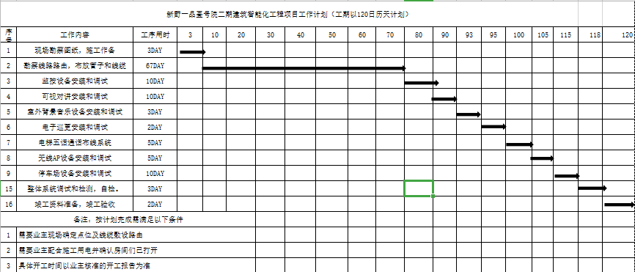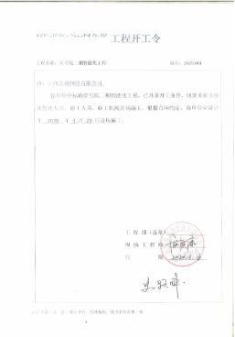  查项目部执行建设部统一的质量记录，且提供了统一的质量验收记录目录清单和相应的记录表式。符合要求。  对项目进行动态管理，目前在建筑主体结构工程施工方面未发生变化。  施工工艺流程：施工准备→施工机具设备进场→线路敷设→（楼宇对讲系统安装→监控对讲安装→停车场系统安装→人行翼闸系统安装→UPS供电系统安装→无线WIFI系统安装→背景音乐系统安装）→系统测试→项目验收→交工。  8.5.1(10.4、10.5、10.6、10.7)  生产和服务提供的控制、过程确认  1、提供《工程开工报审表》明确工程名称致建设单位、监理单位及准备开工日期，施工单位项目经理史跃明签字盖章，申报日期2020年3月15日，总监理工程师签字盖章，2020年3月16日  2、编制《施工组织设计》工程部根据策划的安排实施施工准备，开工报告报总监审批；建设单位、设计单位、监理单位施工单位同前，共有十二章内容。  3、公司建立了工程项目施工质量管理制度、工程项目施工准备管理制度、施工过程管理制度、材料设备构配件进场检验及管理制度、试验和检测管理制度、施工机具管理制度、分包工程管理制度等制度，由公司统一编制，项目部实施。2019.12.25，项目负责人审核，总经理批准。  4、制定了施工专项方案，经过总经理审批。  5、总体时间安排：  本工程按照总工期进行组织安排，计划，提供有详细的计划安排记录。  6、施工验收规范有：同前，均为现行有效版本。  7、提供设计交底和图纸会审：建设、施工方参加，提出的问题，均现场进行了解决，提供会审记录。  抽：《图纸会审记录》2020年2月13日。参加人员：建设单位2人，设计单位4人，施工单位4人，监理单位2人。设计变更通知单。设计交底和图纸会审符合要求。  8、技术交底：在开工前业主技术负责人对项目部施工班组实施了技术交底。  9、安全生产责任制及安全责状，工程部制定了安全责任制并下发项目部，公司与项目经理及施工人员签定安全生产责任状。  10、项目部新入场工人三级安全教育汇总表，抽查钢电工、安全员等的三级教育登记表、登记卡等，记录完整清晰。  技术交底记录 容。—年》月施日  项目名称 1、新野一品壹号院二期智能化工程  分项工程名称 综合布线、线路敷设、楼宇可视对讲安装、警示报警系统安装、智能系统测试等。  交底内容：  1、 管内穿线操作要求：穿带线（建议使用钢丝）一放线一导线与带线的绑扎一完成布线；  2、 线缆前端（设备端）预留不超过30CMo设备箱体内线缆预留以现场实际情况为准，原则 上不超过80CM；  3、 缆线两端应贴有标签，应标明编号，标签应选用不易损坏的材料；  4、 布线前应当确定设备箱安装位置及安装高度，线路敷设位置确保准备无误；  5、 线路敷设至桥架需使用锁扣接入桥架；  6、 在垂直线槽中敷设线缆时，应对缆线进行绑扎，绑扎间距《1.5米，间距应均匀，松紧 适度；  7、 分机排线接线方式必须采用焊接并用热缩管保护。  8、 电井内桥架至设备箱首选PVC线槽连接，如现场情况不能安装线槽可用软管连接。  9、 联网光纤不能串联，采用一芯一备方式。  10、 室外预埋管深度不低于20CM。  11、 机柜内线缆应分别绑扎在机柜两侧理线架上，应排列整齐、美观、配线架应安装牢固。 信息点标识应准确，跳线应经过理线器和设备连线，理线架内的跳线应捆扎整齐。  一、原材料检验：  抽1：工程材料/构配件/设备报审表 网线、电源线、  抽2：工程材料/构配件/设备报审表 摄像机  抽3：工程材料/构配件/设备报审表 门禁、交换机  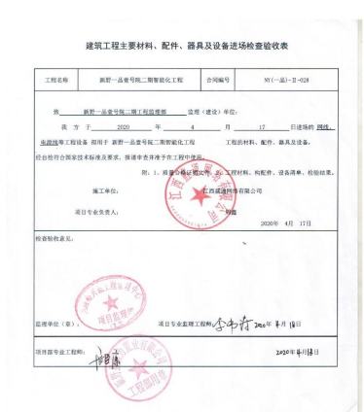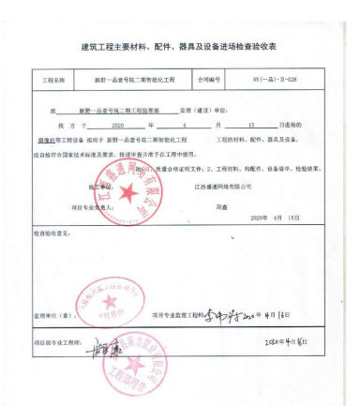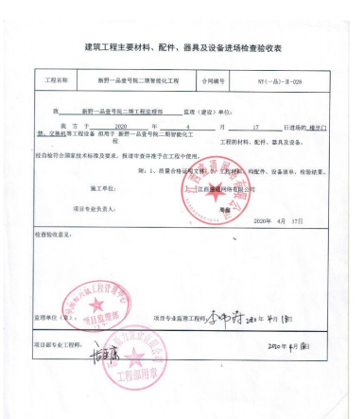  监理单位：河南裕兴诚工程管理中心  施工单位： 江西盛通网络有限公司  主要工程材料：普通聚氯乙烯护套软线、软电缆、网络摄像机、以太网交换机等；  附1.查：普通聚氯乙烯护套软线检验报告.厂家提供：自检报告：报告日期：2020年  4月16日；4月17日  生产单位：上海爱谱华顿电子股份有限公司  依据标准：强制性认证产品认证有效性抽查，检测单位：广州质量检测有限责任公司  检验结果：合格  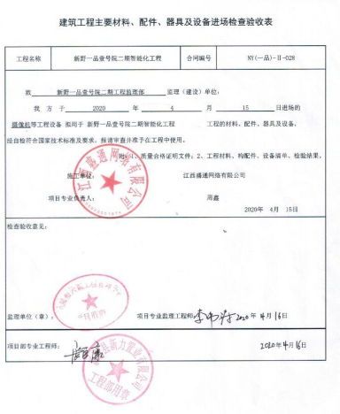  时间：2018年04月25日  附2.查：网络摄像机  检测报告  委托单位： 杭州海康威视数字技术股份有限公司  委托编号：公京检第1915715号  委托日期：2019年11月15日  依据标准：GA/T1127-2013安全防范视频监控摄像机通用技术要求  检测单位：公安部安全与警用电子产品质量检测中心  评定结论：经评定：符合：GA/T1127-2013安全防范视频监控摄像机通用技术要求  的要求，评定为合格。  时间：2019年11月11日  附3.查：解码器检测报告  委托单位：杭州海康威视数字技术股份有限公司  委托编号：公沪检1943787号  委托日期：2019年03月28日  依据标准：YD/T1019-2013数字通信用聚烯烃绝缘水平对绞电缆  检测单位：上海市质量监督检验技术研究院  评定结论：经评定：符合GB/T5023.5-2008的要求，评定为合格。  时间：2020年04月21日  附4查:电气配管隐蔽检查检记录  建设单位：新野县新力置业有限公司  监理单位：河南裕兴诚工程管理中心施工单位： 江西盛通网络有限公司  评定结论：评定为合格。  各方单位负责人签字确认。时间：2020年12月10日。  附5查:可对讲系统安装检查记录  建设单位：新野县新力置业有限公司  监理单位：河南裕兴诚工程管理中心施工单位： 江西盛通网络有限公司  评定结论：评定为合格。  各方单位负责人签字确认。时间：2021年1月8日。  附6查:监控系统安装检查记录  建设单位：新野县新力置业有限公司  监理单位：河南裕兴诚工程管理中心施工单位： 江西盛通网络有限公司  评定结论：评定为合格。  各方单位负责人签字确认。时间：2021年1月8日。  附7查:电子巡更系统安装检查记录  建设单位：新野县新力置业有限公司  监理单位：河南裕兴诚工程管理中心  施工单位： 江西盛通网络有限公司  评定结论：评定为合格。  各方单位负责人签字确认。时间：2021年1月8日。  附8查:UPS供电系统安装检查记录  建设单位：新野县新力置业有限公司  监理单位：河南裕兴诚工程管理中心  施工单位： 江西盛通网络有限公司  评定结论：评定为合格。  各方单位负责人签字确认。时间：2021年1月8日。  附8查:电气配线系统安装检查记录  建设单位：新野县新力置业有限公司  监理单位：河南裕兴诚工程管理中心  施工单位： 江西盛通网络有限公司  评定结论：评定为合格。  各方单位负责人签字确认。时间：2020年12月16日。  附9查:电气线路系统绝缘测试检查记录  建设单位：新野县新力置业有限公司  监理单位：河南裕兴诚工程管理中心  施工单位： 江西盛通网络有限公司  评定结论：评定为合格。  各方单位负责人签字确认。时间：2020年12月17日。  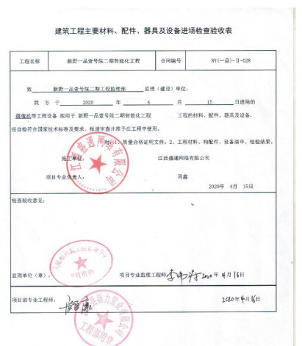  （二）分部分项质量验收报告  抽1、《综合布线系统质量验收记录》  验收类型：智能建筑;实体质量检查情况：合格，施工单位、监理单位、建设单位负责人：签字盖章确认。附件。  抽2、《安全技术防范质量验收记录》  验收类型：智能建筑:  ;实体质量检查情况：合格，施工单位、监理单位、建设单位负责人：签字盖章确认。附件。  抽3、《火灾自动报警质量验收记录》  验收类型：智能建筑:  ;实体质量检查情况：合格，施工单位、监理单位、建设单位负责人：签字盖章确认。附件。  隐蔽工程验收记录：工程名称：新野一品壹号院二期智能化工程  项目名称：整合布线系统电缆导管敷设 隐检部位：3#楼  日期：2020年11月20日  隐蔽工程验收记录：工程名称：新野一品壹号院二期智能化工程  项目名称：整合布线系统电缆导管敷设 隐检部位：5#楼  日期：2020年11月20日  隐蔽工程验收记录：工程名称：新野一品壹号院二期智能化工程  项目名称：整合布线系统电缆导管敷设 隐检部位：1#楼  日期：2020年11月20日  隐蔽工程验收记录：工程名称：新野一品壹号院二期智能化工程  项目名称：整合布线系统电缆导管敷设 隐检部位：7#楼  日期：2020年11月20日  竣工验收报告：项目负责人：史跃明。技术负责人：2020年11月30日  .项目总监理工程师：罗世坤签字确认.  项目经理 史跃明 技术负责人：刘刚 监理单位负责人 签字盖章。2020年11月30日  单位工程质量验收记录：项目经理 史跃明签字盖章。监理单位： 签字盖章 建设单位：项目负责人：签字盖章。2020年11月30日  施工质量评定表 项目经理 史跃明 技术负责人：刘刚 监理单位： 签字盖章。2020年11月30日  工程质量评定表：  申请报告：  施工单位：项目经理 史跃明签字盖章。监理单位： 签字盖章 建设单位：项目负责人：签字盖章。2020年11月30日  查竣工验收报告：  竣工条件具备情况：  施工单位：项目经理 史跃明签字盖章。监理单位负责人： 签字盖章 建设单位：项目负责人：签字盖章。  提供项目的施工总结报告开工日期：2021年5月28日，计划竣工日期：2020年11月30日；由于甲方资金不到位及疫情影响，实际结算日期为：2021年5月28日。  查竣工结算工程量清单：由监理方、施工单位。建设单位签字盖章确认：2021年5月28日。  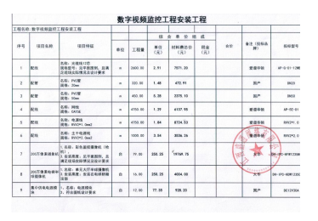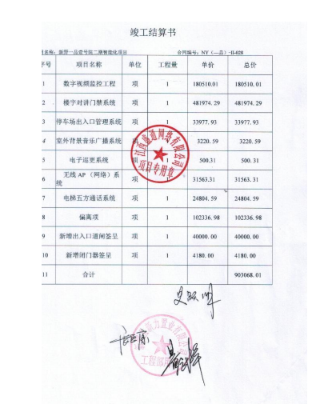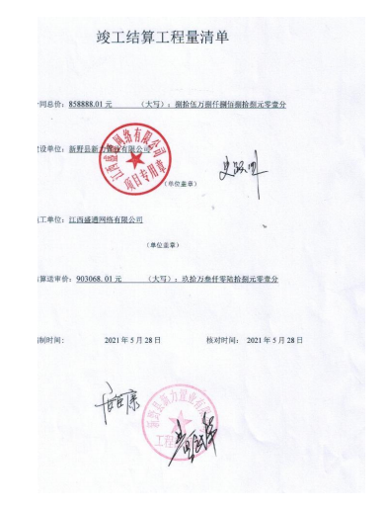  报告从工程概况、项目部组织机构组成、合同执行情况、工程事故处理（未发生）、工程质量目标完成情况、工程安全的总体评价、环境保护，工程的设计变更（无）、工程遗留问题及改进情况等等方面进行分析评价。  当人员、材料、工艺参数、设备发生变化时，对相关过程进行重新确认，确保满足要求。暂时无变化。  12、采取措施防止人为错误，采取措施防止人为错误，组建项目部是人员持证上岗，制定分部分项施工方案，施工进度计划与保证措施，质量管理体系与保证措施，质量保证措施制定对施工人员进行技术安全交底，进行三不放过教育，进行三级安全教育等，进行质量、环境和职业健康安全意识培训等。  13、交付及交付后的活动  根据合同要求，当顾客提出保修要求时，经工程部确认属于公司应承担的工作时，应以书面形式通知项目部，由项目部根据服务内容会同项目部经理确定维修服务，经主管经理批准，组织现场保修服务；现场保修服务完成后，服务活动的结果应请顾客书面确认，填写《工程保修单》，报工程部。暂时无保修服务。  项目经理及技术负责人介绍，对工程施工质量安全的检查主要按照国家标准和施工规范要求。项目部实施自查，对检查中发现的问题，项目部通过向施工班组下发整改通知，让施工班组立即整改，整改后，项目经理派人检查验收，并将检查结果在项目部质量会议中进行公布。  提供工程部质量会议记录，检查内容包括工程质量，现场安全情况、技术交底等。从检查的内容看：工程部已形成了对工程质量的监督检查的机制，且正在运行。  施工过程确认  与项目技术负责人沟通，本项目需确认过程是焊接过程、隐蔽工程施工等。制定作业指导书及施工方案，有效控制。未提供方确认过程的确认记录，口头交流。由于甲方施工资金未及时到位，完工验收收到疫情等影响，实际工程验收日期为2021年6月8日。  抽查完工确认单：施工单位：项目经理 史跃明签字盖章。监理单位： 签字盖章 建设单位：项目负责人：签字盖章。2021年6月8日  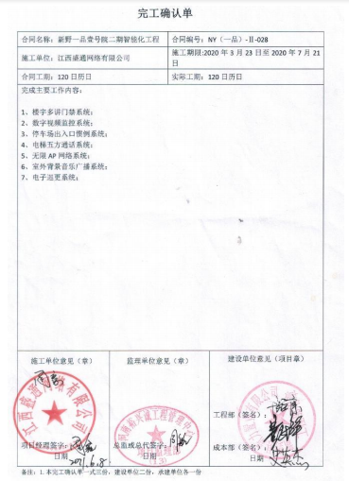  Q:8.5.2  J:8.4.2/8.4.4/10.5.3  查标识控制情况  询问相关人员，产品标识，现场有原材料标识，现阶段只有文件标识等。  追溯性标识为图纸标号和施工记录，材料进场报验单，工序报验单。分项分部验收记录等施工记录。  施工过程质量检验状态以记录的方式进行，施工日志、检验批、分项工程、隐蔽工程验收分别记录了检验状态，建筑工程及装饰装修工程无例外放行。  可追溯性和唯一性标识分部分项验收—检验批工程验收单—隐蔽工程检验记录—工程材料、构配件、设备报验表-开工报告—合同等。  标识和可追溯性基本符合要求。  Q:8.5.3  J:8.5  顾客财产控制  项目经理介绍，项目部的顾客财产主要为顾客提供的工程施工有关的图纸、设计文件等资料，以及发包方提供的完工或未完工的工程等及部分甲供材料。  现场查看，图纸和相关文件资料等保管在文件柜子中，分类编号，容易查找，对顾客财产的控制符合要求。  项目经理介绍，有发包方提供的建筑材料、构配件和设备，按照公司制度的原材料的验收标准要求各相关规定进行验收，在验收、作用或安装过程中出现损坏、丢失、或不适用时，会做好记录并及时与发包方联系，并按照沟通后的要求进行处理  Q:8.5.4  J:8.4.1/8.4.2/8.4.3产品防护  项目经理介绍公司编制了，管理制度汇编，对原材料、构备件、工程半成品、产品采取了严格的防护措施，并按照要求进行检查，发现违反防护措施的对相关责任人进行严格处罚。  在施工方案中编制了成品保护措施，内容包括：施工器材按施工平面布置图规定的地点分类存放；作业中使用剩余器材及现场拆下来的材料码放整齐，废料垃圾应随时清理回收，保持现场环境的整洁；施工现场要明确划分作业区、材料堆放场和生活区等。  在建现场材料均有标识牌，标牌内容：规格型号、数量、产地、供货日期、合格状态等主要指标进行标识；施工区域的安全防护设施设备及人员防护用品的佩戴均符合要求。施工现场堆放有材料和设备，均按照产品特性进行了防护，且现场设备和材料的搬运等进行了防护且能按要求操作。  Q8.5.6发生变更情况，无。 | N
设计开发 | Q8.3J10.3 | 公司施工的产品，是按顾客要求、合同及设计图纸进行施工,不同工程项目按8.1/10.2产品实现策划（施工组织设计）进行控制，组织不承担产品设计的责任，无相应的设计更改权；8.3不适用/10.3删减，不影响公司满足顾客和法律法规要求的能力和责任。
不合格品的控制  纠正和纠正措施 | Q:8.7（8.5、10.5、11.5）Q:10.2（12.5） | 质量管理改进  项目经理介绍，公司制定了《不合格品控制程序》和《纠正预防措施控制程序》、《建设工程安全文明施工监管记录》，对不合格品和不符合的识别和控制有明确的规定。  对重大不合格工程产品的评审和处置，总经理负责对质量事故的奖罚和事故责任追究。  对监理工程师提出的问题进行整改，对不合格处置方法：返工、返修等。  公司对施工过程发生的不合格品，通过联系单（附后）一般轻微不合格现场指出，及时整改。  公司对施工过程发生的不合格品，一般轻微不合格现场指出，及时整改。目前为止项目部未发生比较大的质量不合格品，一般的轻微不符合都在现场及时解决了，未发现有需要上报公司解决的不合格品。  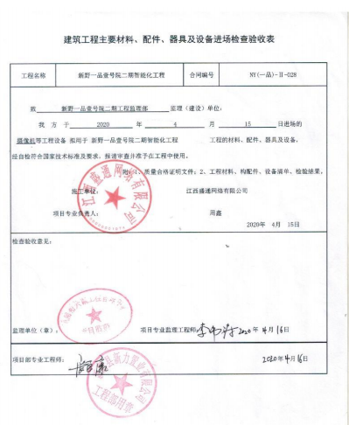  项目部每天召开碰头会，对当天质量情况进行通报。现场提供项目部与建设方、监理单位及外部供方等的工作联系单等，如果有整改通知单对不符合将进行评审，进行原因分析，制定纠正措施，提出实施时间、部门和验证的要求。从施工到现在未提供书面的整改通知单。对施工中出现的轻微不合格品进行处理，不符合所采取的处理方法、纠正或预防措施等均有效，未有重复发生的现象。
监测、分析和评价总则； | Q9.1.1 | 公司对需要监视和测量的对象的确定，监视、测量、分析和评价方法的选择，实施监视和测量的时机、实施分析和评价的时机界定，绩效和有效性的评价方法的采用及有关监视和测量记录的保留等要求予以较清楚的策划和确定，详见相关程序文件及监视、测量、分析和评价的实施计划。  如：项目经理及技术负责人介绍：通过（1）《监视和测量管理制度》  （2）《内部审核管理制度 》  （3）《管理评审制度》  （4）《项目部自检记录表》等，未发生明显违反甲方质量及进度要求，本项目监理机构未开具整改通知单。过程的监视和测量，评价基本符合要求。
环境因素、危险源识别 | EO  6.1.2 | 策划、编制了《危险源辨识及风险分析控制程序》，经文审符合标准要求  素清单》，其中重要环境因素：固体废弃物排放、噪声排放、火灾的发生、资源能源消耗，评价准确  公司的《环境因素与评价管理程序》，规定了环境因素识别方法、评价准则和控制方法。  由综合部组织进行了危险源识别评价，重要环境因素：火灾事故的发生、能源消耗和固废的排放等，评价准确。  提供《危险源识别一览表》，按照活动、区域进行了识别，其中包括：线路老化、违规吸烟、消防设施失效、人走未断电、电线乱拉乱扯、未配置触电保护装置、各种电器漏电、各种电器防护装置失灵、人员未佩戴防护用具、物体打击、车辆伤害、高空坠落、设备无防护装置、设备故障、设备操作噪声排放影响听力等，评价基本全面  提供《重大危险源清单》，其中重大危险源：火灾事故的发生、触电、噪声伤害、中暑、意外伤害、物体打击、高空坠落、机械/车辆伤害等。重要环境因素：固体废弃物排放、噪声排放、火灾的发生、资源能源消耗，评价准确  评价人：许丽娜、颜 强、万琦伟、廉 玥、胡 龙 时间：2021年7月18日
运行控制 | EO  8.1 | 同部门负责人交谈项目部执行公司《危险源辨识与风险评价管理程序》、《大气污染控制程序》、《污水控制程序》《易燃易爆品防火控制程序》《噪声控制程序》《节能降耗控制程序》《应急准备和响应管理程序》等程序和准则，开展环境、安全运行控制。  查部门环境运行控制（水/ 气/ 声/ 渣/ 节能）  公司办公区域，公司配备饮水机，饮用桶装纯净水，公司办公区内有多种绿植，保持环境卫生清洁，保持职工心情愉悦，保证员工健康；  日常项目部办公不产生污水，项目部配有卫生间；生活污水排入市政管网，无土壤污染现象；  日常注重水电的节约，有节约用电和水的意识，没有发现常明灯常流水，以及跑、冒、滴、漏现象，提倡无纸化办公；夏日开窗通风，减少使用空调；  办公用纸双面使用；废纸、笔芯等工作垃圾，置于可回收垃圾筒，倾倒于物业设置的垃圾箱，由其清运、回收处理；  对于硒鼓、墨盒等固体废物，置于不可回收垃圾筒，由销售公司统一回收处理。  新员工入职与公司签订劳动合同，并对新员工进行三级安全教育培训，查见有：黄芳、颜强、廉玥等人的劳动合同。  企业为员工缴纳了社保，社保种类：养老、失业、医保（普通参保、医疗救助）、工伤、生育等；  企业定期组织员工进行体检。  公司复工以来注重新冠肺炎疫情的防控，配有测温枪，公司配有防护口罩。  查安全用电控制：  公司用电线路定期由专人进行检修；定期组织触电应急预案知识培训和紧急事件的演练；查见办公区域的电气设备、照明器具、电源插座、配电箱等配备齐全，保护良好，接电可靠，漏电开关等正常，无潜在触电现象。  查交通安全控制：  公司的车辆均有上路年检的通行证、行驶证，司机有驾驶证；定期对外出人员进行交通安全教育培训，禁止酒驾、无证驾驶、疲劳驾驶。  办公室配置有固废分类处置装置，楼道配有灭火器消防栓等消防设施，由大楼统一管理。
应急准备和响应 | EO  8.2 | 1、查策划有《应急准备与响应控制程序》，编制有火灾事故、触电事故、中毒、高处坠落、物体打击应急预案等  2、应急准备工作开展以下活动：  ——建立有应急组织，提供应急组织机构图、消防队人员名单、职责权限规定等。  ——配备相应的消防器材。  ——进行消防常识和能力的培训、潜在的火灾爆炸的常识和能力的培训  3、该部门介绍开展了消防器材的使用和人员紧急疏散演练活动：  查看有“消防演习记录”。  ——演练时间：2021年5月15日；  ——演练组织部门：项目部参加公司组织的应急演练；  ——演练效果评价记录：通过演练，证明预案基本适宜，全体人员对预案的要求有了比较适宜的操作方法，可以有效履行预案的要求。  ——对消防应急预案的适用性、可操作性进行评审；符合要求。  楼道配有灭火器消防栓等消防设施，由综合部统一管理，每月进行了灭火器、消防栓进行了点检。
说明：不符合标注N

